

**期市博览 股指期货**

广州期货研究所

叶倩宁 F3022667

2017-09-30

**沪指本周继续缩量调整，热点缺乏轮动较快，节后市场可期**

**一周行情**

现指方面，沪指本周现指方面，本周A股市场各股指走势疲弱，窄幅震荡。其中沪综指周微跌0.11%至3348.94，深成指周微涨0.16%至11087.19，创业板周微涨0.03%至1866.98。沪深300指数继续横盘，周微跌0.03%至3836.50，上证50周微跌0.25%至2672.33，中证500指数周微涨0.48%至6603.26。热点转化快，受节前效应影响，本周两市成交量有较大幅度萎缩，基本维持在4400亿元以下，周二更是创下了七月以来的新低只有4014亿元。另外还有一个数据，沪指已经连续22个交易日振幅不足1%，创下了25年以来的记录，不管从成交量还是振幅，都可以看到过节出场，成为牵制指数运行的重要因素。盘面上看，喝酒吃药是节前资金的标配，本周食品饮料行业领涨大盘，其中白酒板块的上涨势头最为强劲，主要原因是长假期间不确定性因素导致避险需求上升，投资者倾向于选择防御性板块。

期指市场方面，IF1710跟随现指上行小幅运动，周微涨0.52%至3849.2，升水12.70，成交减至5.27万手，持仓减至2.49万手。IH1710周微跌0.05%至2682.8，升水10.47，成交减至3.37万手，持仓减至1.57万手。IC1710跟随现指反弹，周涨1.01%至6598.2，贴水收窄至5.06，成交减至4.79万手，持仓减至1.95万手。本周升贴水持续走强，成交量及持仓均有较大幅度减少，节前效应也在影响期指。

现指市场热点不济，难以刺激期指市场走出独立行情。节前资金出场为主，造成期指市场行情式微。但是，从历史数据看，2009-2016年国庆节后一周平均涨幅为4.59%，上证50及沪深300指数上涨概率为75%，中证500为83%，节后一周将大概率迎来上涨行情。加上8月份工业企业利润中通信、电子、计算机、有色在中证500中权重较大的行业增长速度在所有行业中较好，叠加近期国家持续出台相关政策支持5G、人工智能、新能源汽车等板块，建议节后可适当采取空IH多IC的套利操作。

**投资策略**

|  |  |
| --- | --- |
| **期限** | **建议** |
| 短期 | “金九银十”是传统的消费旺季，加上年底是风格转换的时间节点，结合供给侧改革、估值及宏观经济数据，建议重点关注可选消费、金融股、钢铁、煤炭、电解铝、新能源车等板块。另外，目前监管部门持续完善A股制度建设以及对于投融资环境的规范，提振投资者信心； |
| 中期 | 结构性交易的博弈机会，投资驱动＋结构改革稳步推进，不过操作可能短期化结构化，预计中短期市场核心波动区间为3100-3500； |
| 长期 | 中长期来看，经济仍是L型走势，全年走势难以出现趋势性投资机会，慢就是快，周期性行业与供给侧改革方向值得配置，其次主要配置优质蓝筹，全年走势核心波动区间2900-3650。 |

目录

[一、一周经济数据 5](#_Toc494020655)

[二、一周要闻回顾 6](#_Toc494020656)

[三、宏观经济数据分析 6](#_Toc494020657)

[1、制造业采购经理人指数（PMI） 6](#_Toc494020658)

[2、全国居民消费价格(CPI)及工业品出厂价格指数（PPI） 8](#_Toc494020659)

[3、规模以上工业增加值 10](#_Toc494020660)

[4、 固定资产投资完成额 11](#_Toc494020661)

[5、房地产开发与销售 12](#_Toc494020662)

[6、社会消费品零售总额 13](#_Toc494020663)

[7、进出口与外贸收支 13](#_Toc494020664)

[四、股指期货 14](#_Toc494020665)

[1、三大期指情况 14](#_Toc494020666)

[2、股指情况 15](#_Toc494020667)

[3、资金流向情况 15](#_Toc494020668)

[3.1证券市场资金流向 15](#_Toc494020669)

[3.3 沪港通资金流向 15](#_Toc494020670)

[4、资金流动性 16](#_Toc494020671)

[4.1公开市场操作 16](#_Toc494020672)

[4.2 上海银行间拆借利率（Shibor） 16](#_Toc494020673)

[4.3 融资融券余额 16](#_Toc494020674)

[5、证券发行与限售股解禁 17](#_Toc494020675)

[6、一周申万28行业情况 18](#_Toc494020676)

[7、股指与其他主要商品指数比较 19](#_Toc494020677)

**图表目录**

[图表 1：一周经济数据 5](#_Toc492279095)

[图表 2：全球主要地区制造业PMI指数 7](#_Toc492279096)

[图表 3：中国制造业PMI和非制造业PMI分项 8](#_Toc492279097)

[图表 4：全国居民消费价格CPI 9](#_Toc492279098)

[图表 5：中国工业生产者出厂（PPI）同比/环比 10](#_Toc492279099)

[图表6：规模以上工业增加值 11](#_Toc492279100)

[图表 7： 固定资产投资累计同比 12](#_Toc492279101)

[图表8：房地产开发与销售 13](#_Toc492279102)

[图表 9：社会消费品零售总额及同比 14](#_Toc492279103)

[图表 10：中国进出口金额 14](#_Toc492279104)

[图表 11：三大期指本周合约情况 15](#_Toc492279105)

[图表 12：最近5日三大期指当月合约升贴水（期-现） 15](#_Toc492279106)

[图表 13：最近5日市场资金流向 16](#_Toc492279107)

[图表 14：最近5日沪港通资金流向 16](#_Toc492279108)

[图表 15：截至8月18日最近五个交易日公开市场操作统计 17](#_Toc492279109)

[图表 16：融资融券余额 17](#_Toc492279110)

[图表 17：股权融资规模 18](#_Toc492279111)

[图表 18：5月限售股解禁金额 18](#_Toc492279112)

[图表 19：申万28行业周涨跌幅 19](#_Toc492279113)

[图表 20：申万28行业最近5日累计资金流向 19](#_Toc492279114)

[图表 21：中证期货指数最近一周累计涨跌幅 19](#_Toc492279115)

[图表 22：风险提示 20](#_Toc492279116)

# 一、一周经济数据

**图表 1：一周经济数据**

|  |  |
| --- | --- |
| **数据** | **评析** |
| **CPI、PPI** | 国家统计局发布的数据显示，8月份全国居民消费价格(CPI)同比上涨1.8%，环比则上涨0.4%；工业生产者出厂价格(PPI)同比上涨6.3%，环比上升0.9%，国内物价水平维持平稳。今年上半年，全国居民消费价格总水平比去年同期上涨1.4%。 |
| **PMI** | 2017年9月份，中国制造业采购经理指数（PMI）为52.4%，比上月上升0.7个百分点，制造业继续保持稳中向好的发展态势，扩张步伐有所加快。 |
| **工业增加值** | 2017年8月份，规模以上工业增加值同比实际增长6.0%，比7月份回落0.4个百分点。从环比看，8月份，规模以上工业增加值比上月增长0.46%，增速比上月提高0.05个百分点。1-8月份，规模以上工业增加值同比增长6.7%。 |
| **货币** | 央行数据显示，8月末广义货币(M2)余额164.52万亿元，同比增长8.9%，创下新低，增速分别比上月末和上年同期低0.3个和2.5个百分点。 |
| **工业企业**  **利润** | 1-8月份，全国规模以上工业企业实现利润总额49213.5亿元，同比增长21.6%，增速比1-7月份加快0.4个百分点。规模以上工业企业中，国有控股企业实现利润总额10840.7亿元，同比增长46.3%；集体企业实现利润总额294.1亿元，增长4.6%；股份制企业实现利润总额34629.3亿元，增长23.3%；外商及港澳台商投资企业实现利润总额11809.4亿元，增长18%；私营企业实现利润总额16332.1亿元，增长14%。 |
| **固定投资** | 2017年1-8月份，全国固定资产投资（不含农户）394150亿元，同比增长7.8%，增速比1-7月份回落0.5个百分点。从环比速度看，8月份比7月份增长0.57%。从到位资金情况看，固定资产投资到位资金396207亿元，同比增长2.8%，增速比1-7月份提高1.3个百分点。其中，国家预算资金增长6.9%，增速提高1.5个百分点；国内贷款增长7.7%，增速提高2.1个百分点；自筹资金同比下降0.9%，降幅收窄1.6个百分点；利用外资下降10%，降幅收窄0.7个百分点；其他资金增长14%，增速回落0.5个百分点。 |
| **房地产** | 2017年1-8月份，全国房地产开发投资69494亿元，同比名义增长7.9%，增速与1-7月份持平。其中，住宅投资47440亿元，增长10.1%，增速提高0.1个百分点。住宅投资占房地产开发投资的比重为68.3%。 |
| **社会消费品零售** | 8月份，社会消费品零售总额30330亿元，同比增长10.1%，增速比上月回落0.3个百分点，比上年同月加快0.5个百分点。1-8月份，社会消费品零售总额同比增长10.4%。2017年1-8月份，全国网上零售额42511亿元，同比增长34.3%。 |
| **财政** | 7月份，全国一般公共预算收入16457亿元，同比增长11.1%。其中，中央一般公共预算收入8509亿元，同比增长9.6%；地方一般公共预算本级收入7948亿元，同比增长12.8%。 |

# 二、一周要闻回顾

【央行决定对普惠金融实施定向降准政策】根据国务院部署，为支持金融机构发展普惠金融业务，聚焦单户授信500万元以下的小微企业贷款、个体工商户和小微企业主经营性贷款，以及农户生产经营、创业担保、建档立卡贫困人口、助学等贷款，央行决定统一对上述贷款增量或余额占全部贷款增量或余额达到一定比例的商业银行实施定向降准政策。凡前一年上述贷款余额或增量占比达到1.5%的商业银行，存款准备金率可在央行公布的基准档基础上下调0.5个百分点；前一年上述贷款余额或增量占比达到10%的商业银行，存款准备金率可按累进原则在第一档基础上再下调1个百分点。上述措施将从2018年起实施。

【[9月财新中国制造业采购经理人指数（PMI）](https://www.markiteconomics.com/Survey/PressRelease.mvc/d203262939364bdb953baf98f83d59a9" \t "_blank)录得51.0，不及预期，低于8月0.6个百分点，终结此前连续三个月的上升趋势，显示制造业扩张速度继续放缓。】

【工信部明确2019年开始设定新能源汽车积分比例要求】工信部等五部委公布《乘用车企业平均燃料消耗量与新能源汽车积分并行管理办法》，自2018年4月1日起施行。其中提到，对传统能源乘用车年度生产量或者进口量不满3万辆的乘用车企业，不设定新能源汽车积分比例要求；达到3万辆以上的，从2019年度开始设定新能源汽车积分比例要求。2019年度、2020年度，新能源汽车积分比例要求分别为10%、12%。

【证监会部署迎接党的十九大各项工作：全力确保资本市场平稳运行】证监会25日召开全系统视频会议部署迎接党的十九大各项工作，证监会党委书记、主席刘士余作讲话。会议要求，要全力确保资本市场平稳运行。要从政治高度来看待维护市场稳定的极端重要性，从讲政治、顾大局的角度来抓好维护市场稳定的各项措施。要高度重视资本市场舆情监测。

# 三、宏观经济数据分析

## 1、制造业采购经理人指数（PMI）

　2017年9月份，中国制造业采购经理指数（PMI）为52.4%，比上月上升0.7个百分点，制造业继续保持稳中向好的发展态势，扩张步伐有所加快。  
　　分企业规模看，大、中型企业PMI为53.8%和51.1%，分别比上月上升1.0和0.1个百分点，均位于扩张区间；小型企业PMI为49.4%，比上月回升0.3个百分点。

 从分类指数看，在构成制造业PMI的5个分类指数中，生产指数、新订单指数高于临界点，原材料库存指数、从业人员指数和供应商配送时间指数低于临界点。 生产指数为54.7%，比上月上升0.6个百分点，连续位于临界点之上，表明制造业生产继续扩张。新订单指数为54.8%，比上月上升1.7个百分点，位于临界点之上，表明制造业市场需求保持较快增长。原材料库存指数为48.9%，比上月回升0.6个百分点，低于临界点，表明制造业主要原材料库存量降幅有所收窄。从业人员指数为49.0%，比上月微降0.1个百分点，低于临界点，表明制造业企业用工量有所减少。供应商配送时间指数为49.3%，与上月持平，继续位于临界点以下，表明制造业原材料供应商交货时间放慢。

**图表 2：全球主要地区制造业PMI指数**

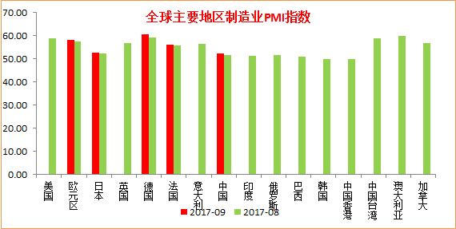

**图表 3：中国制造业PMI和非制造业PMI分项**

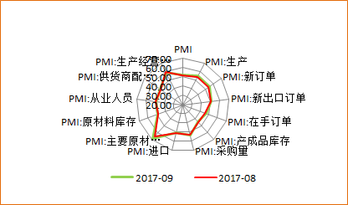

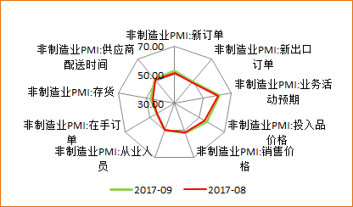

数据来源：WIND，广州期货研究所

## 2、全国居民消费价格(CPI)及工业品出厂价格指数（PPI）

2017年8月份，全国居民消费价格同比上涨1.8%。其中，城市上涨1.9%，农村上涨1.5%；食品价格下降0.2%，非食品价格上涨2.3%；消费品价格上涨1.0%，服务价格上涨3.1%。1-8月平均，全国居民消费价格总水平比去年同期上涨1.5%。

8月份，全国居民消费价格环比上涨0.4%。其中，城市上涨0.4%，农村上涨0.5%；食品价格上涨1.2%，非食品价格上涨0.2%；消费品价格上涨0.5%，服务价格上涨0.2%。

从环比看，CPI涨幅比上月扩大0.3个百分点。食品价格上涨1.2%，影响CPI上涨约0.24个百分点。其中，鸡蛋产量减少，价格上涨16.2%；高温多雨和强对流天气导致鲜菜储运成本增加，价格上涨8.5%；鸡肉和猪肉价格分别上涨3.0%和1.3%，上述四项合计影响CPI上涨约0.32个百分点。应季瓜果大量上市，鲜果价格下降4.2%；休渔期结束使水产品供应增加，水产品价格下降1.1%，两项合计影响CPI下降约0.09个百分点。非食品价格上涨0.2%，影响CPI上涨约0.18个百分点。其中，汽油和柴油价格分别上涨2.7%和2.9%，医疗服务价格上涨0.9%，居住类价格上涨0.4%，上述四项合计影响CPI上涨约0.18个百分点。

从同比看，CPI涨幅比上月扩大0.4个百分点。食品价格下降0.2%，降幅收窄0.9个百分点，影响CPI下降约0.04个百分点。其中，猪肉价格下降13.4%，影响CPI下降0.39个百分点；鲜菜价格上涨9.7%，影响CPI上涨约0.22个百分点。非食品价格上涨2.3%，涨幅扩大0.3个百分点，影响CPI上涨约1.81个百分点。其中，医疗保健类价格上涨5.9%，居住类价格上涨2.7%，教育文化和娱乐价格上涨2.5%。据测算，在8月份1.8%的同比涨幅中，去年价格变动的翘尾因素和新涨价因素均约为0.9个百分点。

**图表 4：全国居民消费价格CPI**

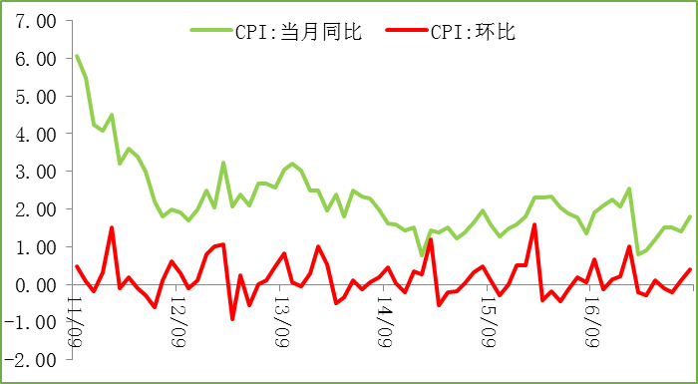

数据来源：WIND，广州期货研究所

2017年8月份，全国工业生产者出厂价格同比上涨6.3%，环比上涨0.9%。工业生产者购进价格同比上涨7.7%，环比上涨0.8%。1-8月平均，工业生产者出厂价格同比同比上涨6.4%，工业生产者购进价格同比上涨8.4%。

从环比看，PPI涨幅比上月扩大0.7个百分点。生产资料价格上涨1.2%，其中钢材、有色金属等主要生产资料价格涨势明显；生活资料价格上涨0.1%。在调查的40个工业大类行业中，30个行业产品价格环比上涨，比上月增加10个。从主要行业看，涨幅扩大的有黑色金属冶炼和压延加工业、有色金属冶炼和压延加工业，分别上涨4.4%和3.7%，合计影响PPI上涨约0.5个百分点；由降转升的有石油加工业、石油和天然气开采业、煤炭开采和洗选业、化学原料和化学制品制造业，分别上涨3.3%、2.6%、1.3%和0.9%。

从同比看，PPI涨幅在连续3个月保持稳定之后，比上月扩大0.8个百分点。在主要行业中，涨幅扩大的有黑色金属冶炼和压延加工业，上涨29.1%；石油加工业，上涨16.8%；有色金属冶炼和压延加工业，上涨16.3%；石油和天然气开采业，上涨15.7%；非金属矿物制品业，上涨9.0%；化学原料和化学制品制造业，上涨8.4%。涨幅回落的有煤炭开采和洗选业，上涨32.1%。上述七大行业合计影响PPI同比上涨约5.1个百分点，占总涨幅的81.0%。

**图表 5：中国工业生产者出厂（PPI）同比/环比**

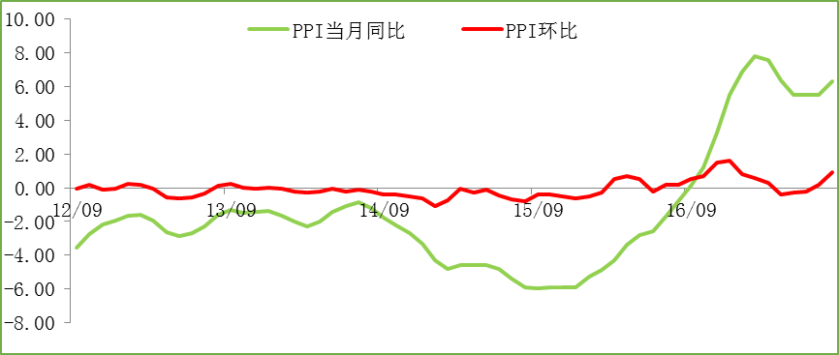

数据来源：WIND，广州期货研究所

## 3、规模以上工业增加值

2017年8月份，规模以上工业增加值同比实际增长6.0%（以下增加值增速均为扣除价格因素的实际增长率），比7月份回落0.4个百分点。从环比看，8月份，规模以上工业增加值比上月增长0.46%，增速比上月提高0.05个百分点。1-8月份，规模以上工业增加值同比增长6.7%。

分三大门类看，8月份，采矿业增加值同比下降3.4%，制造业增长6.9%，电力、热力、燃气及水生产和供应业增长8.7%。

分经济类型看，8月份，国有控股企业增加值同比增长7.8%；集体企业下降2.1%，股份制企业增长5.8%，外商及港澳台商投资企业增长7.9%。

分行业看，8月份，41个大类行业中有36个行业增加值保持同比增长。其中，农副食品加工业增长5.6%，纺织业增长3.6%，化学原料和化学制品制造业增长3.2%，非金属矿物制品业增长1.3%，黑色金属冶炼和压延加工业增长0.9%,有色金属冶炼和压延加工业增长0.4%,通用设备制造业增长10.7%，专用设备制造业增长12.1%,汽车制造业增长14.5%，铁路、船舶、航空航天和其他运输设备制造业增长5.3%，电气机械和器材制造业增长12.6%，计算机、通信和其他电子设备制造业增长13.0%，电力、热力生产和供应业增长8.2%。

分地区看，8月份，东部地区增加值同比增长5.4%，中部地区增长7.4%，西部地区增长4.0%，东北地区增长2.2%。

分产品看，8月份，596种产品中有377种产品同比增长。其中，钢材9676万吨，同比增长0.5%；水泥21185万吨，下降3.7%；十种有色金属442万吨，下降2.2%；乙烯160万吨，增长14.5%；汽车213.4万辆，增长4.7%；轿车89.2万辆，增长0.1%；发电量5945亿千瓦时，增长4.8%；原油加工量4712万吨，增长6.5%。

8月份，工业企业产品销售率为98.5%，比上年同期提高0.4个百分点。工业企业实现出口交货值10895亿元，同比名义增长8.2%。

**图表6：规模以上工业增加值**

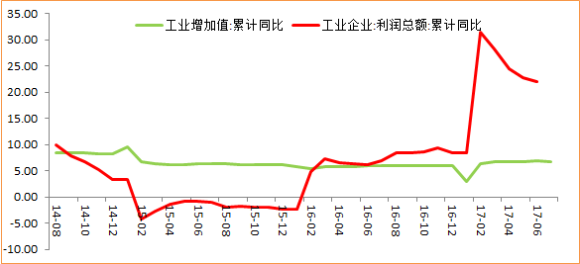

数据来源：WIND，广州期货研究所

1. 固定资产投资完成额

　 2017年1-8月份，全国固定资产投资（不含农户）394150亿元，同比增长7.8%，增速比1-7月份回落0.5个百分点。从环比速度看，8月份比7月份增长0.57%。

分产业看，第一产业投资12702亿元，同比增长12.2%，增速比1-7月份回落2.2个百分点；第二产业投资148229亿元，增长3.2%，增速回落0.2个百分点；第三产业投资233220亿元，增长10.6%，增速回落0.7个百分点。

第二产业中，工业投资146224亿元，同比增长3.8%，增速比1-7月份回落0.1个百分点。其中，采矿业投资5649亿元，同比下降7%，降幅扩大0.9个百分点；制造业投资121680亿元，同比增长4.5%，增速回落0.3个百分点；电力、热力、燃气及水生产和供应业投资18894亿元，增长2.6%，增速提高1个百分点。

第三产业中，基础设施投资（不含电力、热力、燃气及水生产和供应业）84748亿元，同比增长19.8%，增速比1-7月份回落1.1个百分点。其中，水利管理业投资增长17.6%，增速提高0.7个百分点；公共设施管理业投资增长24.3%，增速回落0.6个百分点；道路运输业投资增长24.1%，增速提高0.1个百分点；铁路运输业投资增长4.2%，增速提高0.9个百分点。

分地区看，东部地区投资167759亿元，同比增长8.8%，增速比1-7月份回落0.4个百分点；中部地区投资101291亿元，增长7.7%，增速回落0.8个百分点；西部地区投资103610亿元，增长10.1%，增速回落0.5个百分点；东北地区投资18937亿元，同比下降6%，降幅收窄3.3个百分点。

**图表 7： 固定资产投资累计同比**

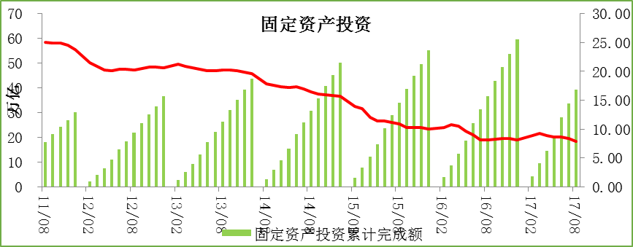

数据来源：WIND，广州期货研究所

5、房地产开发与销售

2017年1-8月份，全国房地产开发投资69494亿元，同比名义增长7.9%，增速与1-7月份持平。其中，住宅投资47440亿元，增长10.1%，增速提高0.1个百分点。住宅投资占房地产开发投资的比重为68.3%。

1-8月份，东部地区房地产开发投资37099亿元，同比增长8.8%，增速比1-7月份提高0.3个百分点；中部地区投资14773亿元，增长13.3%，增速回落0.5个百分点；西部地区投资14966亿元，增长4.0%，增速回落1.1个百分点；东北地区投资2655亿元，下降7.4%，降幅收窄3.9个百分点。

1-8月份，房地产开发企业房屋施工面积721781万平方米，同比增长3.1%，增速比1-7月份回落0.1个百分点。其中，住宅施工面积493275万平方米，增长2.8%。房屋新开工面积114996万平方米，增长7.6%，增速回落0.4个百分点。其中，住宅新开工面积82131万平方米，增长11.6%。房屋竣工面积52296万平方米，增长3.4%，增速提高1个百分点。其中，住宅竣工面积37413万平方米，增长0.5%。

**图表8：房地产开发与销售**

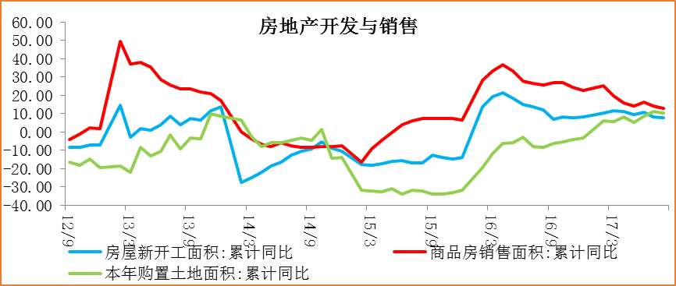

数据来源：WIND，广州期货研究所

## 6、社会消费品零售总额

　2017年8月份，社会消费品零售总额30330亿元，同比名义增长10.1%（扣除价格因素实际增长8.9%，以下除特殊说明外均为名义增长）。其中，限额以上单位消费品零售额13229亿元，增长7.5%。

2017年1-8月份，社会消费品零售总额232308亿元，同比增长10.4%，与1-7月份持平。其中，限额以上单位消费品零售额103070亿元，增长8.6%。

　按经营单位所在地分，8月份，城镇消费品零售额26169亿元，同比增长9.9%；乡村消费品零售额4161亿元，增长11.5%。1-8月份，城镇消费品零售额199428亿元，同比增长10.1%；乡村消费品零售额32880亿元，增长12.1%。

按消费类型分，8月份，餐饮收入3360亿元，同比增长10.7%；商品零售26970亿元，增长10.1%。1-8月份，餐饮收入25110亿元，同比增长11.1%；商品零售207198亿元，增长10.3%。

在商品零售中，8月份，限额以上单位商品零售12400亿元，同比增长7.5%。1-8月份，限额以上单位商品零售96899亿元，同比增长8.6%。

2017年1-8月份，全国网上零售额42511亿元，同比增长34.3%。其中，实物商品网上零售额32101亿元，增长29.2%，占社会消费品零售总额的比重为13.8%；在实物商品网上零售额中，吃、穿和用类商品分别增长25.4%、19.6%和32.9%。

**图表 9：社会消费品零售总额及同比**

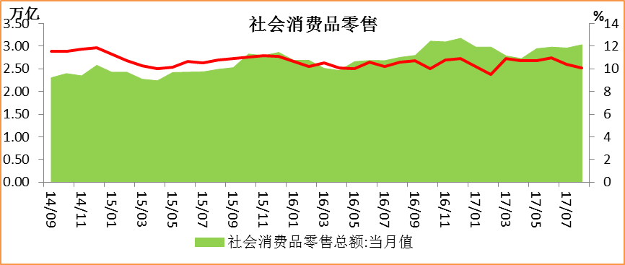

数据来源：WIND，广州期货研究所

## 7、进出口与外贸收支

据海关统计，今年前8个月，我国货物贸易进出口总值17.83万亿元人民币，比去年同期（下同）增长17.1%。其中，出口9.85万亿元，增长13%；进口7.98万亿元，增长22.5%；贸易顺差1.87万亿元，收窄15.1%。

8月份，我国进出口总值2.41万亿元，增长10.1%。其中，出口1.35万亿元，增长6.9%；进口1.06万亿元，增长14.4%；贸易顺差2865亿元，收窄14%。

**图表 10：中国进出口金额**

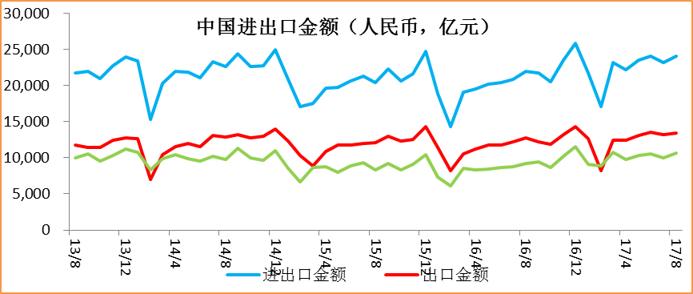

数据来源：WIND，广州期货研究所

# 四、股指期货

## 1、三大期指情况

**图表 11：三大期指本周合约情况**

|  |  |  |  |  |
| --- | --- | --- | --- | --- |
| **期指主力** | **周涨跌（%）** | **收盘价** | **周成交量（万手）** | **持仓量（万手）** |
| IF1710 | 0.5171 | 3849.2 | 5.27 | 2.50 |
| IH1710 | -0.0522 | 2682.8 | 3.37 | 1.57 |
| IC1710 | 1.0104 | 6598.2 | 4.79 | 1.95 |

数据来源：WIND，广州期货研究所

**图表 12：最近5日三大期指当月合约升贴水（期-现）**

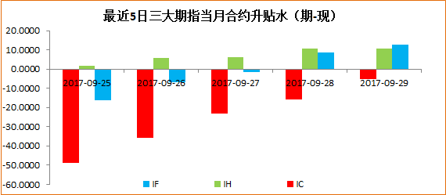

数据来源：WIND，广州期货研究所

## 2、股指情况

本周三大期指主力呈现IC、IF强IH弱的跷跷板格局；成交量方面，三大期指主力均较上周有较大幅度的萎缩；升贴水方面，本周三大期指均走强，IC的贴水幅度不断缩小，IF也由上周贴水转为升水，IH的升水幅度扩大，说明投资者对节后市场保持信心。

## 3、资金流向情况

### 3.1证券市场资金流向

截至9月22日，本周A股市场的累计资金净流出1514.06亿元；其中主板净流出额为980.43亿元，沪深300出现净流出380.58亿元，中小板净流出额334.04为亿元，创业板净流出199.59亿元。总流出资金较上周小幅减少，其中主要是主板资金流出。

**图表 13：最近5日市场资金流向**

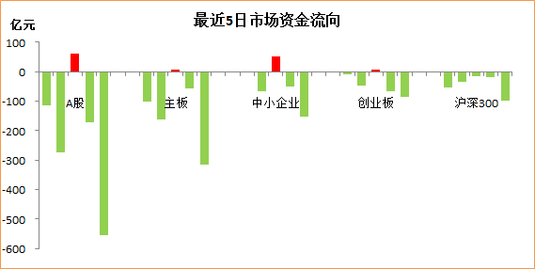

数据来源：WIND，广州期货研究所

### 3.3 沪港通资金流向

最近五日沪港通，港股通累计买入成交额220.46亿元，累计卖出成交额192.05亿元，累计资金净流入58.42亿元，较上周增加。沪股通累计买入成交额170.77亿元，累计卖出成交金额134.54亿元，累计资金流入39.25亿元，较上周增加。

**图表 14：最近5日沪港通资金流向**

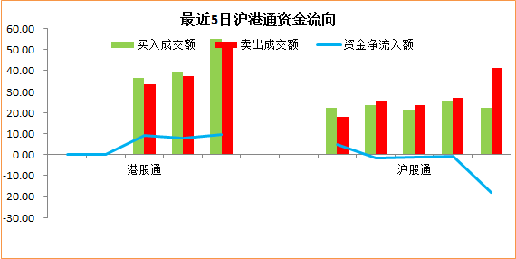

数据来源：WIND，广州期货研究所

## 4、资金流动性

央行本周有3天开展逆回购操作，投放资金3200亿元，总回笼资金6800亿元，净回笼3600亿元。截至9月29日，上海银行间同业拆放利率（Shibor）显示，隔夜利率为2.6958%，较上周上涨0.059%。

### 4.1公开市场操作

央行本周有3天开展了公开市场逆回购操作，净回笼资金3600亿元。

**图表15：截至9月29日最近五个交易日公开市场操作统计**

|  |  |  |  |  |  |
| --- | --- | --- | --- | --- | --- |
| 日期 | 7天逆回购投放（亿元） | 14天逆回购投放（亿元） | 28天逆回购投放（亿元） | 逆回购到期（亿元） | 资金净投放额（亿元） |
| 2017-9-25 | 0 | 1600 | 400 | 2800 | -800 |
| 2017-9-26 | 0 | 400 | 100 | 1300 | -800 |
| 2017-9-27 | 0 | 0 | 0 | 400 | -400 |
| 2017-9-28 | 0 | 500 | 200 | 700 | 0 |
| 2017-9-29 | 0 | 0 | 0 | 1600 | -1600 |
| 合计 | 0 | 2500 | 700 | 6800 | -3600 |

### 4.2 上海银行间拆借利率（Shibor）

截至9月29日，SHIBOR隔夜利率为2.7560%、7天利率为2.8580%、14天利率为3.7659%，一个月利率为3.9908%，3个月利率4.3611%，6个月利率4.39%，9个月利率4.3990%，1年期利率4.4028%，本周利率水平相比上周有所上升。

### 4.3 融资融券余额

截至9月29日，A股融资融券余额为9951.67亿元，较上周五增长了103.97亿元，周环比上涨1%。

**图表16：融资融券余额**

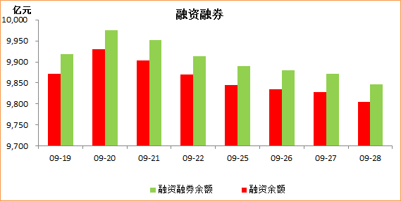

数据来源：WIND，广州期货研究所

## 5、证券发行与限售股解禁

9月首发募集资金共计186.4亿元，当月IPO规模较8月小幅增加；增发募集资金744亿元，其规模环比8月减少12.6%。IPO常态化，为融资需求更大的IPO企业带来帮助，但整体规模与增发融资相比差距较大。

**图表17：每月股权融资规模**

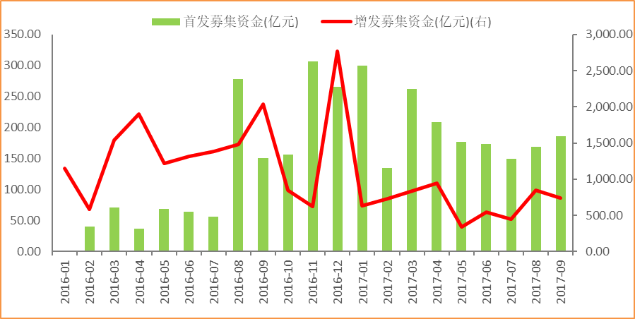

数据来源：WIND，广州期货研究所

9月两市解禁总市值为2593.7亿元，环比8月增加9%，增速有所上升。

**图表18：每月限售股解禁金额**

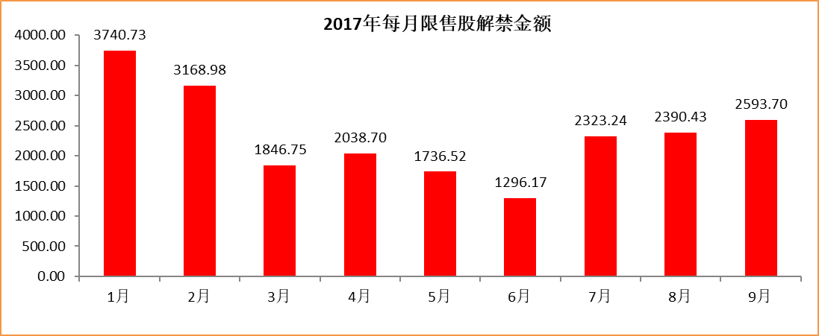

数据来源：Wind，广州期货研究所

## 6、一周申万28行业情况

截至9月29号，本周申万28个行业中跌多涨少，通信行业涨幅最大达3.7025%，家用电器行业上涨2.7024%，钢铁、采掘行业跌幅较大，分别达2.5630%、1.8473%；资金流向方面，除了食品饮料、家用电器净流入外，其他行业均为净流出，其中计算机行业的净流出最多达152亿元。

**图表 19：申万28行业周涨跌幅**

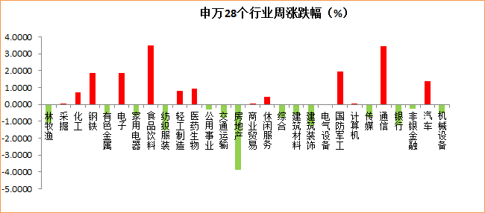

数据来源：WIND，广州期货研究所

**图表20：申万28行业最近5日累计资金流向**

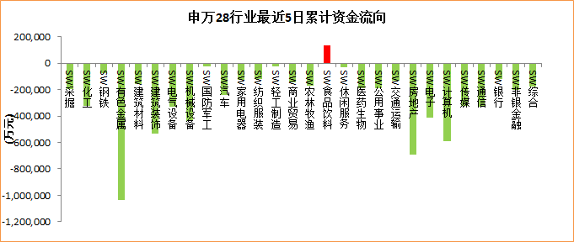

数据来源：WIND，广州期货研究所

## 7、股指与其他主要商品指数比较

截至9月29日，本周中证期货商品指数中跌多涨少，其中钢铁期货指数下跌幅度最大达7.59%，粮食期货指数上涨幅度最大达1.3976%。

**图表21：中证期货指数最近一周累计涨跌幅**

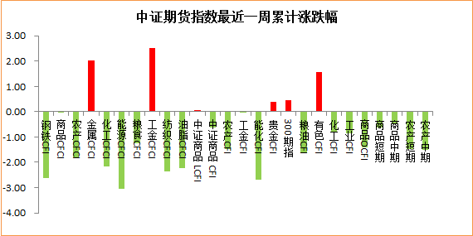

五、总结与风险提示

中央金融工作会议对今后金融市场的发展进行了定调，金融监管核心是防范系统性金融风险，坚定金融“去杠杆”，同时强调金融对实体经济的扶持，坚持IPO常态化，强调证券市场的作用主要是融资而非投资。今后市场投资方向因回归价值投资，回归上市企业业绩，不要盲目跟风炒作。

**图表 22：风险提示**

|  |  |
| --- | --- |
| **事件** | **详细** |
| 外围 | 特朗普上台，美联储预计2017年加息3次，近期美联储态度表面6月加息概率较大，欧洲政治格局不稳定因素增多【谨防国外市场黑天鹅】 |
| 金融监管 | 金融监管持续加码【金融监管是2017年最明确且持续性长的事件，央行坚持稳健中性的货币政策，流动性将易紧难松，可能引发的供求压力和边际收紧】 |
| 利率 | 利率的快速上行造成的资产贬值【金融去杠杆推高资金成本】 |

**研究所**

公司研究所具有一批丰富实战经验的期货产业研究员及专业的优秀分析师，致力于为客户提供中国资本市场**前瞻性、可操作性**的投资方案及各类型市场的研究报告，通过对市场进行深度挖掘，提示投资机会和市场风险，完成对资本市场现象、规律的研究探索。

研究范围涉及目前所有商品期货以及金融衍生品；我们推崇**产业链**的研究；我们看重**数量分析法**；我们提倡**独立性**，鼓励分析师在纷繁复杂的环境下保持清醒。

我们将积极依托**股东单位--广州证券**在宏观经济、产业领域的高端研究资源优势，以“**宏观、产业和行情策略分析**”为核心，大力推进市场化和标准化运作，逐步完善研究产品体系，打造具有特色品牌影响力的现代产业与金融研究部。

核心理念：**研究创造价值，深入带来远见**

**联系方式**

   

金融研究 农产品研究 金属研究 能源化工

020-22139858 020-22139813 020-22139817 020-22139824

地址：广东省广州市天河区珠江西路5号广州国际金融中心主塔写字楼第1007-1012房

**免责声明**

本报告的信息均来源于公开资料，我公司对这些信息的准确性和完整性不作任何保证，也不保证所包含的信息和建议不会发生任何变更。我们已力求报告内容的客观、公正，但文中的观点、结论和建议仅供参考，报告中的信息或意见并不构成所述品种的操作依据，投资者据此做出的任何投资决策与本公司和作者无关。